CHERCHEURS ASSOCIÉS, RECHERCHES SUR LES COLLECTIONS

LE FONDS DE L’ÉDITEUR FUKUINKAN SHOTEN DU CENTRE NATIONAL DE LA LITTÉRATURE POUR LA JEUNESSE
23 AVRIL 2020 CLARA WARTELLE-SAKAMOTO LAISSER UN COMMENTAIRE
La BnF accueille cette année 28 chercheurs associés qui conduisent un travail au plus près de ses collections. Arrivés à mi-année, nous leur avons proposé de présenter leur parcours scientifique et leurs recherches en cours – occasion de montrer la diversité des travaux conduits et des compétences qu’ils mobilisent.

Le Centre national de la littérature pour la jeunesse (CNLJ) m’a accueillie à partir d’octobre 2019 afin de mener une recherche sur les ouvrages de l’éditeur jeunesse japonais Fukuinkan shoten, dont un fonds important est conservé à la BnF.
Ce fonds est composé de 1576 ouvrages enregistrés dans le catalogue jeunesse et de 434 ouvrages n’ayant pas fait l’objet de traitement. À l’origine constitué par la Joie par les livres, ce fonds a été enrichi par des envois réguliers de l’éditeur lui-même au CNLJ. Aucun catalogage des ouvrages de Fukuinkan shoten n’a été entrepris depuis 2013.
L’objectif de mon travail consiste à identifier les collections et à mener une analyse des ouvrages disponibles à la BnF tout en revenant sur l’histoire de la constitution de ce fonds. Il s’agit aussi de mettre en lumière les échanges entre Fukuinkan shoten et la France et, de manière plus générale, de présenter un éditeur majeur de la littérature de jeunesse japonaise depuis sa fondation en 1952 jusqu’à nos jours.
Logo de Fukuinkan shoten

Dénombrement des collections du fonds de l’éditeur Fukuinkan shoten
Les trois premiers mois de recherche ont été consacrés à la localisation en magasins et au dénombrement des ouvrages non-traités de l’éditeur Fukuinkan shoten. Des échanges réguliers avec ce dernier ont permis d’obtenir des précisions ainsi que de présenter le travail de recherche envisagé et le souci de valorisation du fonds disponible au CNLJ porté par ce projet.
Un premier classement par décennie a été effectué et a permis d’identifier les différentes collections de l’éditeur :
Années | Ouvrages non-catalogués | Ouvrages catalogués
1960-69 | 20 | 64
1970-79 | 89 | 292
1980-89 | 31 | 335
1990-99 | 2 | 314
2000-2009 | 1 | 388
2010-2019 | 291 (jusque novembre 2019) | 174 (jusque 2013)
Total | 434 | 1567
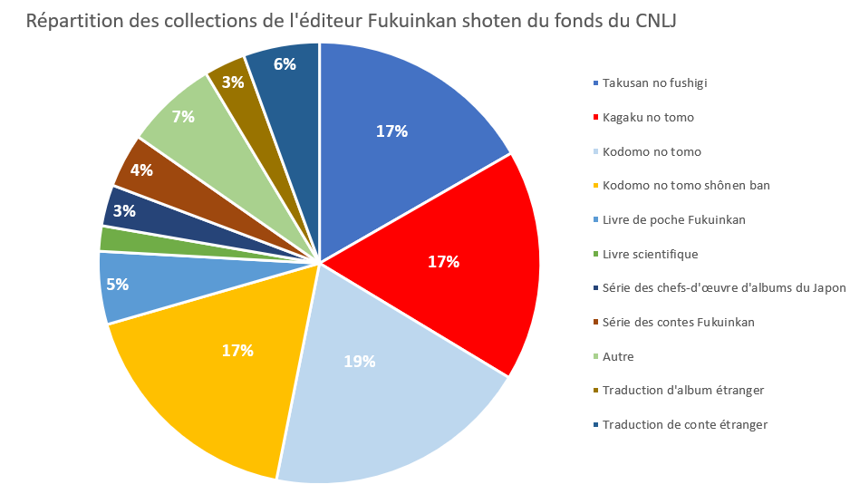
Ces collections peuvent être divisées en deux catégories :
1. Une catégorie, la plus conséquente, comprenant des ouvrages brochés, essentiellement des albums à périodicité mensuelle, dont les quatre collections suivantes font l’objet d’envois réguliers par Fukuinkan shoten :
Kodomo no tomo « L’ami des enfants » (fondée en 1956), pour les 5 à 6 ans.
Caractéristiques : 440 yens/mois ou 5280 yens/an, format 26*19 cm, 28-32 pages, slogan : « Etendre l’univers de l’imaginaire des enfants »
Il s’agit de la première collection d’albums narratifs créée par l’éditeur et qui a donné naissance à de nombreux best-sellers (Guri to Gura, Daruma-chan…). Malgré sa longue histoire et quelques variations de format au cours des époques, elle présente une ligne éditoriale continue et bien définie. En se situant à un âge charnière marqué par l’entrée à l’école primaire, la collection Kodomo no tomo offre des histoires diversifiées, associées à des jeux de mots, de nouvelles expressions et des phrases plus longues et plus complexes que dans la collection pour les 2-4 ans du même titre. Définie dès le départ comme étant une collection d’albums devant être lus par le parent à l’enfant, elle résume à elle seule la mission portée par l’éditeur de produire des ouvrages aux textes et aux illustrations de qualité que puissent apprécier communément les adultes et les enfants. On note une présence constante de contes et de légendes tirés du folklore et de la littérature classique japonaise.
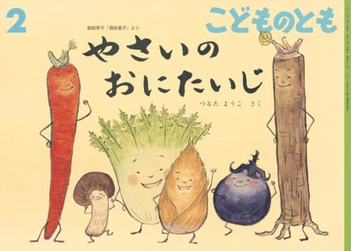Texte et illustrations de Tsuruta Yôko, Yasai no onitaiji, Kodomo no tomo n° de février 2016, Fukuinkan shoten
Il s’agit d’une histoire librement adaptée du célèbre conte Shuten-dôji, narrant la défaite de ce oni (démon japonais). Les différents protagonistes de l’histoire ont ici été représentés sous forme de légumes.
Kagaku no tomo « L’ami des sciences » (fondée en 1969), pour les 5 à 6 ans.
Caractéristiques : 440 yens/mois ou 5280 yens/an, 25*23 cm, 28 pages, slogan : « Le monde des sciences qui stimule la curiosité des enfants »
Il s’agit d’une collection d’albums à portée scientifique portant sur des thématiques variées, les plus familières aux enfants japonais, abordées sous la forme de textes narratifs à la manière de la collection Archimède de l’Ecole des loisirs mais avec une attention davantage portée aux objets et aux animaux qu’à l’histoire des individus. Les plantes, les animaux, les objets, les phénomènes naturels ou les événements socio-culturels ne sont pas simplement énumérés mais présentés avec un accent mis sur la narration selon trois points de vue : la nature, l’être humain et le jeu.
Kodomo no tomo shônen ban « L’ami des enfants pour shônen » (fondée en 1977), pour les 2 à 4 ans
Caractéristiques : 440 yens/mois ou 5280 yens/an, 21*20 cm, 24 pages, slogan : « Pour les petits enfants qui commencent à s’intéresser aux albums »
Il s’agit d’une collection d’albums narratifs, ou d’histoires courtes avec des phrases brèves, sans sinogrammes et présentant de nombreux impressifs (onomatopées). Les enfants voient à ces âges leur compétences langagières se développer et le cadre de leurs intérêts s’agrandir de façon surprenante. Kodomo no tomo shônen ban propose des albums simples qui valorisent les objets et les événements du quotidien de l’enfant afin de stimuler sa curiosité et son imagination.
Takusan no fushigi « Plein de mystères » (fondée en 1985), à partir de la 3ème année du primaire.
Caractéristiques : 770 yens TTC/mois ou 9240 yens/an, format 25*19 cm, 40 pages + le journal Fushigi shinbun, slogan : « Quand on connait le merveilleux on comprend le monde ! »
Il s’agit d’une collection d’albums documentaires qui abordent des sujets scientifiques très variés de manière approfondie, davantage portés sur la connaissance du reste du monde que sur le Japon seul. Le texte est plus important que dans la collection Kagaku no tomo et les auteurs sont souvent des spécialistes reconnus de leur discipline.
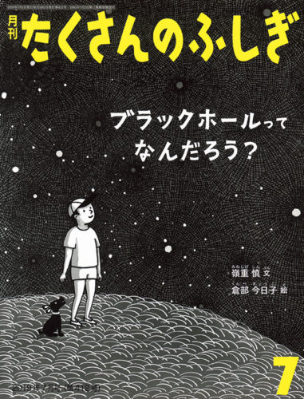Texte de Mineshige Shin (spécialiste des trous noirs), illustrations de Kurabe Kyôko, Burakku hôrutte nandarô ? (Que sont les trous noirs?), Takusan no fushigi n° de juillet 2019, Fukuinkan shoten
2. La catégorie des ouvrages reliés, le plus généralement des rééditions des best-sellers révélés dans les collections sus-citées. Ces collections sont orientées selon le genre auquel appartient l’oeuvre, le format du livre, la région du monde dont est originaire l’histoire ou encore la portée documentaire ou encyclopédique du document. La place accordée aux contes et légendes folkloriques ainsi qu’aux adaptations de classiques de la littérature japonaise présentés sous forme d’albums semble constante dans la production des années 60 à nos jours. On retrouve également plusieurs collections consacrées aux albums qualifiés de « chefs-d’oeuvre ».
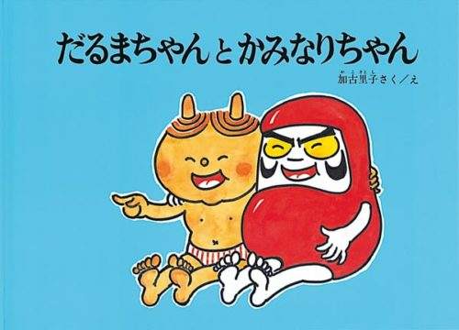Texte et illustrations de Kako Satoshi, Daruma-chan to kaminari-chan (Daruma et Kaminari), première édition 1968, Fukuinkan shoten.
Méconnu en France, Daruma-chan, du nom de la figurine populaire dont il est inspiré, est un personnage très affectionné des enfants japonais, et ses aventures ont eu droit à leur propre collection, à l’instar des deux souris Guri et Gura .

Historique et caractéristiques de l’éditeur Fukuinkan shoten
Le tableau ci-dessous récapitule quelques dates-clés de l’histoire de Fukuinkan shoten :
1916 | Fondation de la librairie Fukuinkan spécialisée dans la vente d’ouvrages religieux par un missionnaire canadien dans la ville de Kanazawa (département Ishikawa)
1926 | Début de ventes d’ouvrages généralistes
1940 | En contexte de guerre, la gestion de la librairie est reprise par des Japonais
1945 | Fin de la guerre, début des activités d’édition en parallèle des activités de libraire
1952 | – Février : le département d’édition prend son indépendance et s’établit à Kanazawa en tant que SA Fukuinkan shoten  – Août : déménage à Shimizu-chô dans l’arrondissement de Suginami à Tôkyô  – Décembre : déménage à Misaki-chô dans l’arrondissement de Chiyoda à Tôkyô
1953 | Septembre : fondation du mensuel Haha no tomo, revue à destination des parents pour l’éducation du jeune enfant
1956 | Avril : fondation de la collection à publication mensuelle Kodomo no tomo, revue proposant des albums
1963 | Décembre : début de la traduction et de la publication de livres d’images, albums et contes à l’étranger
1968 | Avril : début de la production de Fukyûban kodomo no tomo (renommée Kodomo no tomo, chûnen muki en avril 1986)
1969 | Avril : fondation du mensuel Kagaku no tomo
1972 | Mai : création du logo de l’éditeur Fukuinkan shoten
1973 | Juin : fondation du mensuel Kodomo no yakata (arrêt en mars 1983)
1977 | Avril : fondation du mensuel Shônen ban kodomo no tomo
1984 | Janvier : déménagement dans le bâtiment du siège de la société à Honkomagome dans l’arrondissement de Bunkyô à Tôkyô
1985 | Avril : fondation du mensuel Takusan no fushigi
1992 | Avril : fondation du mensuel Ôkina poketto (arrêt en mars 2011)
1993 | Centième anniversaire de Peter Rabbit
1995 | Janvier : #500 de Haha no tomo  Avril : fondation de la collection des livres illustrés pour bébés Kodomo no tomo 0.1.2.
1997 | Novembre : #500 de Kodomo no tomo
1998 | 50ème anniversaire du roman My father’s dragon de Ruth Stiles Gannett
2000 | Août: SA Fukuinkan shoten devient société par actions Fukuinkan shoten
2002 | – Février : 50 ans de l’éditeur  – Avril : fondation de Chiisana kagaku no tomo
2003 | Septembre : 50 ans du mensuel Haha no tomo
2005 | 50ème anniversaire de Miffy de l’artiste éerlandais Dick Bruna
2006 | Avril : 50ème anniversaire de Kodomo no tomo
2008 | 50ème anniversaire de l’ours Paddington de Michael Bond
2010 | Novembre : #500 de Kagaku no tomo
2013 | 50ème anniversaire de Guri et Gura  Novembre : fondation de Tenji tsuki sawaru ehon guri to gura, une version avec braille et texture pour les malvoyants de Guri et Gura
2017 | 50ème anniversaire de Daruma-chan
Les premières recherches menées ont mis en évidence quelques caractéristiques permettant de mieux situer Fukuinkan shoten dans le milieu éditorial japonais.

La promotion de la littérature de jeunesse étrangère doublée d’un important rayonnement international
L’éditeur a développé dès sa fondation une importante activité de traduction d’albums, de contes, de documentaires scientifiques mais également d’ouvrages pédagogiques et éducatifs du monde entier. Dans les années 1960, la publication d’oeuvres étrangères se concentrait surtout autour de la littérature de jeunesse anglo-saxonne (Virginia Lee Burton, Beatrix Potter, Ruth Gannett…) mais elle s’est rapidement étendue à celles des auteurs du monde entier. Cette ouverture a contribué au succès du lapin Miffy, de l’ours Paddington ou des personnages de l’univers de Peter Rabbit auprès des enfants japonais, un succès qui n’a pas décru depuis. En ce qui concerne la traduction d’ouvrages en français, Fukuinkan shoten a publié les classiques de Jules Verne, de Victor Hugo, de Léopold Chauveau et de Robert Sabatier mais aussi les oeuvres de Chris Donner, de Claude Ponti, ou bien encore de Frédéric Stehr.
Fukuinkan shoten présente également un important rayonnement à l’échelle internationale comme l’attestent les nombreuses traductions de cet éditeur à l’étranger. Plusieurs auteurs-phares attaché à cet éditeur ont reçu des prix internationaux tels que Akaba Suekichi (prix Hans Christian Andersen 1980), Segawa Yasuo (Grand prix de la biennale de l’illustration de Bratislava 1967) ou encore Anno Mitsumasa (Prix de la Pomme d’Or de la biennale Internationale de l’illustration de Bratislava 1977 et 1979, Prix Hans Christian Andersen 1984). Certaines œuvres ont atteint le statut de best-seller en Occident (A chacun sa crotte de Gomi Tarô) tandis que les traductions en Asie (Chine et Corée notamment) sont en augmentation. Anno Mitsumasa est d’ailleurs le premier auteur japonais à avoir été traduit à l’Ecole des loisirs.

La lecture comme vecteur de lien entre l’adulte et l’enfant

Comme le symbolise le logo de l’éditeur, représentant une petite main et une grande main l’une dans l’autre, la ligne éditoriale de Fukuinkan shoten a pour objectif de renforcer les liens entre l’enfant et l’adulte par la lecture commune d’albums et d’histoires. Ainsi, depuis les années 1960, les albums et les romans indiquent sur leur quatrième de couverture l’âge de lecture conseillé quand cette dernière est faite par autrui et celui conseillé lorsqu’elle est réalisée en autonomie. La production de l’éditeur s’est, au fil des années, de plus en plus diversifiée en proposant des collections à publication mensuelle spécifiquement adressées à un âge ou un niveau scolaire donné.
On constate également une volonté forte de la part de l’éditeur de produire des albums à visées documentaire et scientifique pour les différentes tranches d’âge, ce que témoigne les collections Takusan no fushigi (à partir de 7 ans), Kagaku no tomo (5-6 ans), Chiisa na kagaku no tomo1 (de 3 à 5 ans) mais également les zukan et autres ouvrages reliés de type encyclopédique. On retrouve plusieurs traductions d’ouvrages d’auteurs et d’illustrateurs ayant publié chez Fukuinkan shoten dans la collection Archimède de documentaires jeunesse des éditions de l’Ecole des loisirs (A quoi ils jouent de Komori Atsushi et Yabuuchi Masayuki, Les Animaux des mers profondes de Okutani Takashi et Tomita Momoaki, Maman, je m’ennuie de Kanao Keiko, La Taupe du jardin de Tanaka Toyomi).
Mori Tatsuo, qui fut rédacteur en chef de la collection Kagaku no tomo, avait dressé le constat de la situation difficile dans laquelle se trouvait l’édition d’ouvrages scientifiques destinés à la jeunesse au Japon depuis les années 1990. Cette situation découlait selon lui de plusieurs facteurs : la baisse de la natalité, la mauvaise situation économique, l’aliteracy en augmentation et un désintérêt général pour les sciences. De ce constat est né la volonté de créer le mensuel Chiisa na kagaku no tomo, une collection scientifique qui cible les 3-5 ans. Celle-ci n’a pas pour vocation d’instruire mais de solliciter le mécanisme de curiosité, d’imagination et le plaisir intellectuel inné de l’enfant dans l’apprentissage des choses du quotidien.

